**The Pill**

**Készítők**

*Szabó Imre*

*Pásztor Levente Ferenc*

*Rácz Dominik Szabolcs*

Bevezetés 3

Cél és célkitűzések 4

Projekt háttere 6

A csapat bemutatása 7

A játék bemutatása 9

A játék története 10

A pályák leírása 11

Karakter 14

Pirulák 15

Pályaválasztás 16

Weboldal 18

JavaScript 19

Home page 20

Regisztráció/Bejelentkezés 21

Források 22

# Bevezetés

A projekt célja egy olyan „Only Up!” stílusú játék fejlesztése, amelyben a játékosok folyamatosan egyre magasabbra kell, hogy jussanak, miközben különböző akadályokkal és kihívásokkal néznek szemben. A játék egyedi mechanizmusa, hogy játékosoknak *pirulákat* kell összegyűjteniük, melyek el vannak rejtve a pályák különböző pontjain. A pirulák összegyűjtésével lehetőségük nyílik a pálya a következő szintjére való átjutásra, miközben az egyre nehezedő kihívások fokozzák a játék izgalmát és a fejlődés motivációját.

A projekt a gimnáziumi szakmai vizsga keretében készült, és célja volt bemutatni a játékfejlesztéshez szükséges programozási, grafikai és dizájn ismereteket. A játék dinamikus játékmenetet kínál, amelyben a felhasználónak ügyességük és gyors reakcióik mellet, figyelmet is kell fordítaniuk arra, hogy a különböző helyeken elrejtett összegyűjtsék. Csak akkor juthatnak tovább a következő szintre, ha sikerült összeszedniük a szükséges pirulákat, így a játék a stratégiai gondolkodást és a helyszínek alapos felfedezését is igényli.

A játék célja nem csak szórakoztatni, hanem a játékosokat folyamatosan kihívások elé állítani, miközben a gyűjtögetés és a szintek közötti előrehaladás adja az élmény alapját. Az alábbi dokumentáció részletesen bemutatja a játék fejlesztési folyamatait, a használt technológiát, a játékmenetet, valamit az elkészített grafikai és programozási megoldásokat.

## Cél és célkitűzések

1. **Szórakoztató és kihívást jelentő játékélmény biztosítása:**

A fő cél az volt, hogy a játékosok számára egy szórakoztató, izgalmas és egyre nehezedő kihívásokat tartogató élményt nyújtsunk. A játék célja, hogy a felhasználók folyamatosan próbálkozzanak a szintek átlépésével, miközben ügyességük és gyors reakcióik kulcsfontosságúak a sikerhez.

1. **A pirulák gyűjtögetése és a szintek közötti előrehaladás integrálása:**

A játék mechanikában a pirulák összegyűjtésének és a szintek közötti előre haladásnak kiemelt szerepe van. A célunk az volt, hogy a játékosok figyelmét a felfedezés és a stratégiákra irányítsunk, miközben a pirulák elrejtése motiválja őket a pálya alaposabb felfedezésére és a kihívások leküzdésére.

1. **Játékfejlesztési ismeretek bemutatása:**

A projekt célja nemcsak szórakoztató játék fejlesztése volt, hanem annak a lehetőségnek a kihasználása is, hogy bemutathassuk a programozás, grafika, és játékmenet-fejlesztés területén szerzett ismereteinket. A szakmai vizsga keretében külön figyelmet fordítottunk a technikai megoldásokra és az optimalizált játékmenetre.

1. **A játékosok motiválása a folyamatos fejlődésre:**

A célunk az volt, hogy a játékban fokozatosan nehezedő akadályok és a pirulák összegyűjtésére tett erőfeszítések révén a játékosok folyamatos fejlődésre ösztönözzünk. Az egyes szintek között biztosítani szerettünk volna a kihívások folyamatos emelkedését, hogy a játékosok egyre újabb rekordokat döntve próbálkozhassanak a pályák teljesítésével.

1. **Pontos vezérlés és fizikán alapuló mozgás:**

Fontosnak tartottuk, hogy a játékosok minden egyes mozdulatokat pontosan tudják irányítani, hiszen egy ilyen típusú ügyességi játékban a sikeresség kulcsa a precizitás és a reflexek. A mozgás fizikai alapokra épül, hogy a játékosok érezzék a gravitáció és a sebesség valódi hatását.

1. **A projekt befejezésének és bemutatása határideje:**

A projekt végső szakaszában célunk az, hogy a fejlesztési folyamat minden kulcsfontosságú elemét tökéletesítsük, és a játékot egy szélesebb közönség számára bemutathatóvá tegyük. A fejlesztés záró szakaszában a végső hibajavításokra, optimalizálásra és a játékélmény finomhangolására összpontosítunk. Ez magában foglalja az utolsó tesztelési fázisokat, amelyeket belső és külső teszteléseket végeztünk, hogy biztosítsunk a játék gördülékeny és hibamentes működését.

## Projekt háttere

A projekt akkor kezdődött mikor szeptember eldöntöttük, hogy egy csapatban leszünk. Úgy terveztük, hogy saját játékot készítünk, amit mi magunk is szívesen játszanánk. Mindig is rajongtunk a kihívást jelentő játékokért. Az ihletet az „Only Up!” típusú játékok adták, amik egyszerűek, de rendkívül addiktívak és szórakoztatóak, miközben folyamatosan próbára teszik a játékosokat.

Eleinte csak egy kisebb volt, de ahogy belemerültünk a fejlesztésbe, egyre inkább úgy éreztük, hogy van valami igazán különleges dolog a projektünkben. A célunk az volt, hogy létrehozzunk egy olyan játékot, amely a jellegzetes platformer mechanizmusokat ötvözi valami egyedivel. Olyan pályákat akartunk tervezni, amelyek folyamatos kihívás elé állítják a játékosokat, miközben nem válik frusztrálóvá a játékélmény.

Mivel mindhárman más-más területen vagyunk erősek, ezáltal mindenki saját szakterületén hozott új ötleteket és megoldásokat. Nagyon sokat tanultunk a projekt során, főleg a fejlesztés technikai oldaláról, de a kreatív is ugyanannyira izgalmas volt. Olyan dolgot próbáltunk ki, amiket előtte nem is sejtettünk, hogy működhetnek.

Ez a játék nemcsak egy kihívás volt számunka fejlesztőként, hanem egy bizonyíték is arra, hogy képesek vagyunk egy teljes projektet végig vinni az ötlettől a megvalósításig. A projektet nemcsak egy játék létrehozásának tekintettük, hanem egy lehetőségnek, hogy kipróbáljuk magunkat egy játékfejlesztés világában, és bebizonyítsuk, hogy közös munkával képesek vagyunk valami maradandót alkotni.

## A csapat bemutatása

A projektet három fős csapatban valósítottuk meg, mindannyian 19 éves diákok vagyunk, akik közösen dolgoztunk azon, hogy egy szórakoztató, izgalmas játékot alkossunk a szakmai munkákhoz. Mivel mindannyian más területen szerettük volna kamatoztatni tudásunkat, a projekt során különböző feladatok osztottunk magunk között, hogy a lehető legjobb és leggyorsabb végeredményt érjünk el. A csapat tagjai különböző szakterületeken dolgoztak, igy mindenki a saját erősségeit hozhatta a projektbe. Az alábbiakban bemutatjuk a csapatunk tajgait, a szerepinket és hozzájárulásunkat a projekt sikeréhez.

***Szabó Imre***

***Játékmenet és Design Fejlesztő***

Szabó Imre, a csapat programozója, kulcsszerepet játszott a projekt megvalósításában, hiszen ő felelt a játék programozásáért, a map designért, a játékmenet kidolgozásáért, valamint karakteranimációk és a zenei elemek integrálásért is. Imre már hosszú évek óta érdeklődik a számítástechnika és a játékfejlesztés iránt, és a projekt során kiválóan alkalmazta a megszerzett tudását. A játékmenet kialakítása során ő dolgozott a játék logikájának megtervezésén, az interakciók programozásán, és a felhasználói élmény maximalizálásán. A map design, vagyis a pályák megtervezése is az ő feladata volt, így ő alakította ki a játék világának struktúráját és a szintenkénti kihívásokat. A karakterek mozgásának és animációjának kialakítása is Imre munkája, amely különösen fontos volt, hogy a játék dinamikus és élvezetes legyen. Ráadásul, ő keverte össze a játék zenéjét, a megfelelő hangulat megteremtéséhez, így az audio-élmény szintén teljes mértékben az ő kreatív munkáját dicséri. Imre volt csapat szorgalmas „multifunkcionális fejlesztője”, aki több területen is kiemelkedő munkát végzett a projekt során.

***Pásztor Levente Ferenc***

***Karakteranimáció és Felhasználói Felület Fejlesztő***

Pásztor Levente Ferenc, a csapat egyik programozója, kiemelkedő szerepet vállalt a karakteranimációk és karaktermozgások fejlesztésében. Levente már a projekt elején elkötelezte magát, hogy a játék vizuális megjelenését dinamikusabbá tegye, és a karakter mozgása és viselkedése is egyedi és szórakoztató legyen. Ő dolgozott azon, hogy a játék karaktere valóban élethűen mozogjon, különböző animációk (pl.futás,ugrás,mászás,dash) gördülékeny illeszkedjenek a játékmenethez. Emellett Levente felelt a fő menü és a pause menü kialakításáért is , gondoskodva arról, hogy a játékosok könnyedén navigálhassanak a játékban, és gyorsan elérjék a kívánt funkciókat. Az ő munkája volt a top 10 tabella létrehozása is, amely a legjobb játékosok rangsorát mutatja, így a játékosok motivációját és versenyszellemét is erősítette. Levente munkája alapvető volt abban, hogy a játék felhasználói élménye zökkenőmentes és élvezetes legyen, hiszen a jól megtervezett menük és pörgős karaktermozgások jelentősen hozzájárultak a játékszórakoztató jellegéhez.

***Rácz Dominik Szabolcs***

***Web design és Programozás, Dokumentáció és Prezentáció Fejlesztő***

Rácz Dominik Szabolcs felelt a projekt web designjáért és web programozásáért. Ő készítette el a játék hivatalos weboldalát, biztosítva annak vizuális vonzerejét és interaktivitását. Emellett ő készítette el a projekt dokumentációját, amelyben részletesen bemutatja a fejlesztési folyamatot, valamint a PowerPoint prezentációt is, amelyet a csapat projekt bemutatáskor fog használni. Dominik munkája alapvetően hozzájárult ahhoz, hogy a játék és annak bemutatása sikeresen valósuljon meg.

# A játék bemutatása

**„The Pill”** egy dinamikus és kihívást jelentő ügyességi platformer, amelyben a játékos folyamatosan nehezedő világban próbálja elérni az összegyűjtött pirulákat. A játék az **„Only Up!”** Stílusát követi, ahol a cél az, hogy az elrejtett pirulákat összegyűjts és a legvégén a nagy pirula megtalálásra átjuss a következő pályára.

A játékos mozgása szabad így minden egyes ugrás vagy mászás meghatározza, hogy sikerül-e elérnie a következő szakaszt, vagy lezuhanva újra kell próbálkoznia.

A játék egyedi elemekkel készült, ami közé tartozik a részletesen kidolgozott szobák, amely egy futurisztikus világban játszódik, tele különböző helyszínekkel. A játék külön storyval ellátott, ami még fokozza azt, hogy megunhatatlanná teszi a játékos élményét. Folyamatos nehézségét okozz az, hogy a pirulák különféle helyekre vannak eldugva, hogy a játékos miközben csodálja, a pálya összetételét aközben azon gondolkozzon, hogy hogyan tudd átjutni a következő pályára.

Az élményt tovább fokozza az egyedi zenei aláfestés, amely minden egyes pályán fokozatosan változik. A folyamatos nehézségi szint emelkedésének és az egyedi pályatervezésnek köszönhetően a játék nemcsak az „Only Up!”-nak hanem a speedrunnereknek és a kihívásokat kereső játékosoknak is remek választás, hiszen a játék időt is méri, ezáltal még nagyobb élményt add a játékosok számára, hogy felkerüljenek a top 10-es tabellára.

## A játék története

Dr. Ivan Petrov, egy zseniális, de kissé figyelmetlen orosz tudós, egy újfajta gyógyszer kifejlesztésén dolgozott, amikor egy balul sikerült kísérlet során véletlenül **összezsugorította magát**. Most egy apró világban rekedt, a hol minden hétköznapi tárgy óriásnak tűnik, és az egyetlen esélye a túlélésre és visszaváltozására az, ha összegyűjti a laborban szétszóródott **különleges pirulákat**.

A pirulák azonban nincsenek könnyen elérhető helyeken – Ivannak bútorokon kell felmászni, lombikok között kell végig mennie, hatalmas könyvek mögé bújnia, és átmásznia a labor legrejtettebb sarkaiba, hogy mindent összegyűjtse.

Az első sokk után Ivan rájön, hogy nem pánikolhat – a tudomány segítségével kell kijutnia ebből a helyzetből. A végső cél az, hogy minden szükséges összetevőt összegyűjtve visszatérjen a laborjába, ahol az ellenszer segítségével visszanyerheti eredeti méretét. Azonban az idő szorít – a szer hatása instabil, és ha nem cselekszik elég gyorsan, örökre apró maradhat. Ivan számára ez egy verseny az idővel és a saját találékonyságával, a hol csak a precizitás és az okos döntések segíthetik az akadályokon. Képes lesz vissza jutni és visszanyerni eredeti formáját, vagy örökre elveszik a labor hatalmas világában?

## A pályák leírása

A játékban a három fő pálya található, mindegyik különböző helyszínt ábrázol, amelyet a játékosoknak végig kell járnia. Mivel a karakter apróra zsugorodott, minden pálya hatalmasnak tűnik számára, és az akadályok leküzdése mellett figyelnie kell az egyes elemekre, amelyek mind különböző kihívásokat tartogatnak. Az alábbiakban bemutatjuk a három pályát, a **Szovjet Munkaszobát**, **a Szovjet Konyhát** és a **Fő Laboratóriumot**.

1. 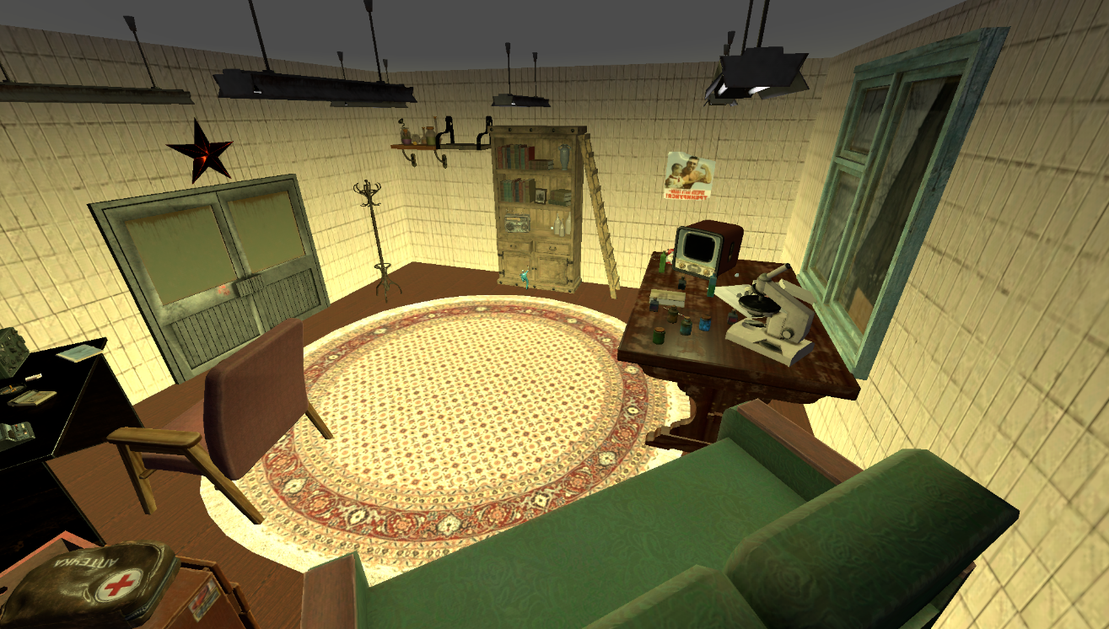***A Szovjet Munkaszoba***

Első pálya Szovjet Munkaszoba

Ez az első pálya egy szovjet stílusú laboratóriumi munkaszobát ábrázol, amely tele van a hatalmas eszközökkel és apróbb tárgyakkal, amelyek mind kihívást jelentenek a játékos számára.

Legfőbb elemei a **Munkaasztal**, a **Szekrény**, és a minden szobában megtalálható **Rádió**, ami minden egyes helyiségben változó zenét játszik le.

1. 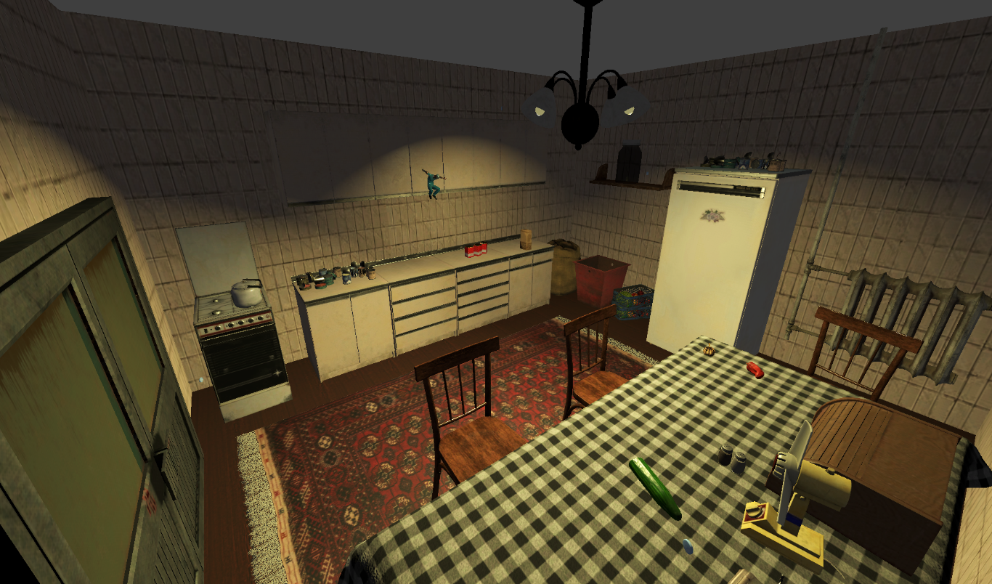***A Szovjet Konyha***

Második pálya Szovjet Konyha

A második pálya egy szovjet stílusú konyhát ábrázol, amely tele van hatalmas háztartási eszközökkel, edényekkel és étkezési kellékekkel. Mivel a konyhában rengeteg magas hely és elérhetetlen terület található, a játékosnak ügyes manőverezésre és pontos mozgásra lesz szükség. A konyhapult a központi elem, amely tele van konyhai dolgokkal. A Legfőbb elemei a **konyhaasztal**, az **eldugott kis helyek** például, a kuka mögötti helység és a legfontosabb a **hűtőszekrény**. A frigó azért is a legfontosabb eszköz ezen a pályán, hiszen, ha összegyűjtötted az összes kis pirulát, akkor a legutolsó, ami átvisz téged a következő másik pályára a hűtőben lesz eldugva. Ameddig nem találtad meg összes pirulát addig a hűtőszekrény ajtaja zárva marad. Ezért is a legfontosabb eleme a pályának, hisz addig nem tudsz tovább jutni a következő pályára. A cél lényegében egyszerű ez által, légy résen, találékony és higgy a készítőkben, hogy mindenre is gondoltak.

1. 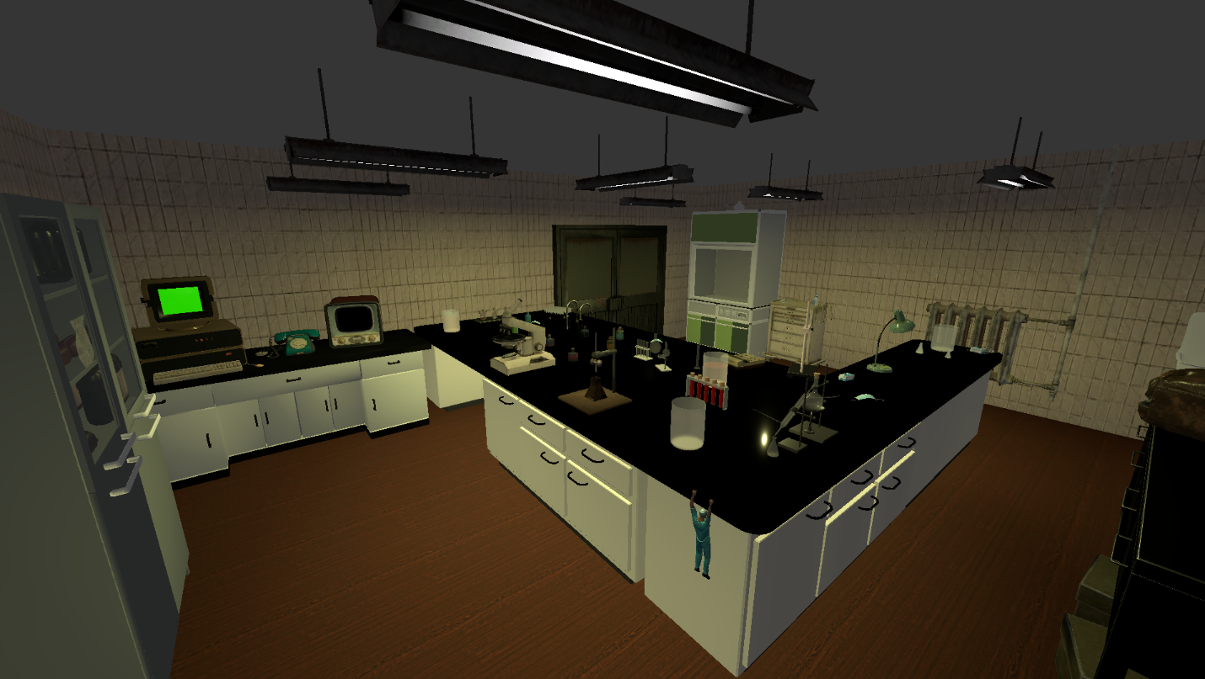 ***A Szovjet Laboratórium***

A harmadik pálya Szovjet Laboratórium

A Szovjet Laboratórium pálya a játék utolsó kihívása, amely egy hidegháborús kutatólabor környezetét idézi. A játékosnak itt hatalmas munkapadokon, laboratóriumi eszközökön és berendezéseken kell felkapaszkodnia, hogy elérje a végső célt.

A pálya főbb elemei a hosszú, fekete munkalapok, amelyeken különféle kémiai eszközök, lombikok, régi számítógépek és méréstechnikai berendezések találhatók.

**Összegzés**

Összességében a három map együttesen egy komplett, mintegy 187mb-nyi adatot képvisel, amely magában foglalja a környezetet, textúrákat, hangokat, animációkat és egyéb grafikai elemeket. A három map így együtt egy gazdag, részletes és interaktív játékélményt eredményez, amely vizuálisan és hangilag egyaránt mély immersziót biztosít a játékosoknak.

## Karakter

A játék fejlesztése során egy Mixamo-ról származó karaktert használtunk, amelyhez külön programot kellett írni Godotban, hogy a megfelelően működjön a játék környezetében. A Mixamo által biztosított karakter modellt importáltunk, és az alapvető animációk, mint a mozgás, futás, ugrás, már készen is álltak, de a programozás során figyelnünk kellett arra, hogy ezek az animációk megfelelően illeszkedjenek a játék logikájába. A karakter működéséhez elengedhetetlen volt a csontozás, amit mi magunk végeztünk el. Ez biztosította, hogy a karakter mozgásai a vázán keresztül pontosan tükrözzék az animációkat, és lehetővé tette a dinamikus mozgások, mint a futás, ugrás és a mászási mozdulatok megfelelő alkalmazását. A csontozás elvégzése után a következő lépés az animációk ráhúzása volt a karakter csontvázára. Ez a folyamat gondos figyelmet igényelt, hogy az animációk megfelelően illeszkedjenek a karakter fizikai mozgásához, és a realisztikus viselkedést biztosítsanak a játékos számára. Ezzel a fejlesztési folyamattal egy olyan dinamikus karaktert hoztunk létre, amely nemcsak funkcionálisan működik a játékban, hanem mélyebb, érzelmi kapcsolatot is képes kialakítani a játékosokkal a mozgásain és a reakcióin keresztül.

## Pirulák



A játékban a pirulák összegyűjtése kulcsfontosságú szerepet játszik. Minden ötödik összeszedett pirula után egy nagy pirula jelenik meg, amit szintén fel kell venni. Ez a nagy pirula lehetővé teszi a játékos számára, hogy átjusson a következő pályára, így a játékmenet folyamatos előrehaladást és kihívásokat kínál. A rendszer ösztönözi a játékosokat a gyűjtögetésre, miközben a nagy pirula megszerzése a haladás záloga.

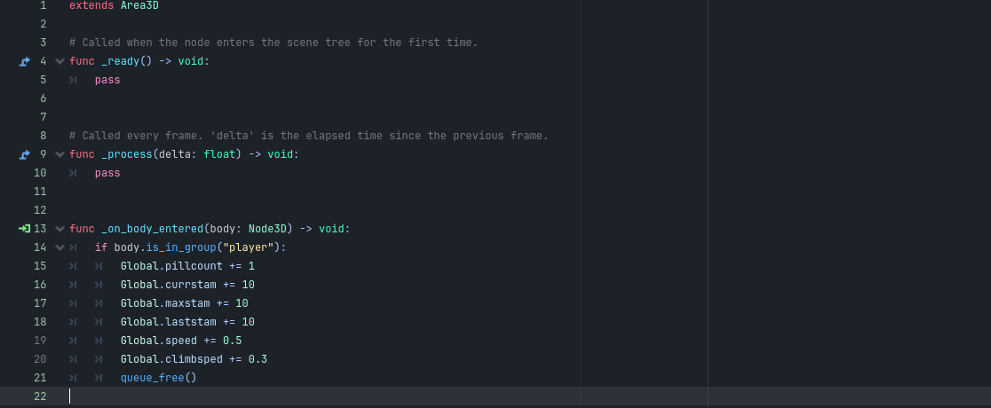

Amikor a játékos összegyűjti a pirulát, a következő módosulások lépnek életben: a pirulaszámláló eggyel növekszik, a kitartás 10-tel, a gyorsaság 0.5-tel és a mászási gyorsasága 0.3-mal nő.

## Pályaválasztás

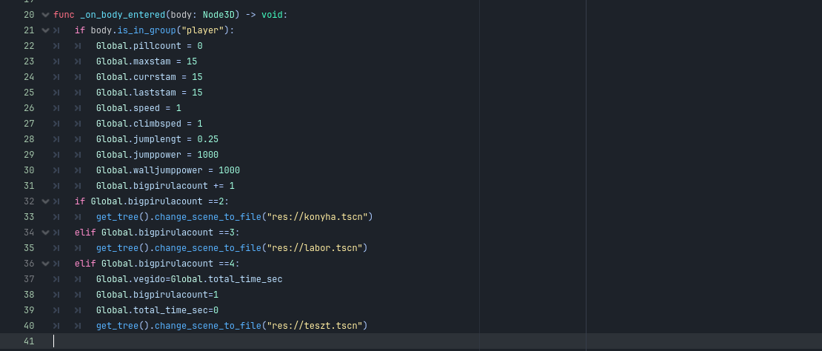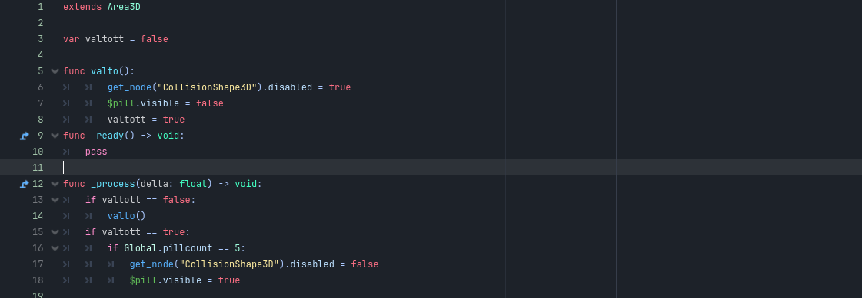

A játékban a továbbjutás mechanizmusa úgy lett kialakítva, hogy a játékosnak először 5 eldugott pirulát kell összegyűjtenie a pályán. A nagy pirula csak ekkor válik láthatóvá, és a játékos számára csak akkor elérhető, ha kis pirulák száma eléri az 5-öt. Amíg a játékos nem gyűjtötte össze az összes kis pirulát, a nagy pirula láthatatlan és nem aktív.

Ennek a mechanizmusnak a működését egy „valtott” nevű változó irányítja, amely alapértelmezetten hamis. A „valto” nevű függvényfelelős azért, hogy a nagy pirula láthatatlan és nem működő legyen a játék kezdetén. A „_process” függvény folyamatosan figyeli a „valtott” változó értékét, és ha az változik, akkor ennek megfelelően módosítja a nagy pirula állapotát.

Ha a kis pirulák száma eléri az 5-öt, a „valtott” változó értéke igazra változik, és a nagy pirula láthatóvá válik, miközben aktívvá is válik, így a játékos felveheti azt.

Amikor a játékos megérinti a nagy pirulát, a „_on_body_entered” függvény aktiválódig. Ez a függvény visszaállítja a játékos összes tulajdonságát alaphelyzetbe, és hozzáad 1-et a „bigpirulacount”-hoz. A rendszer egy if feltétel segítségével meghatározza, hogy melyik pályára irányítsa a játékost, majd betölti azt, lehetővé téve a következő szintre lépést. Ez a mechanizmus folyamatos haladást biztosít játékban, miközben a játékos kihívásokkal szembesül, és figyelnie kell a pirulák összegyűjtésére a pályán.

Miután a játékos elérte a nagy pirulát és átkerült a következő pályára, a folyamat ismétlődik, és újabb kihívások elé állítja a játékost. A rendszer arra ösztönözi a játékos, hogy minden pályán figyelmesen gyűjtse össze a pirulákat, miközben folyamatosan növeli a képességeit, például a gyorsaságot, kitartását és a mászási sebességét. Ezzel a mechanizmussal a játék nemcsak a fizikális és stratégiát is próbára teszi, hanem biztosítja, hogy minden pálya más és más kihívásokat rejtsen, és a játékos folyamatosan fejlődjön.

Ne csak egyszerűen végig menjen a pályákon, hanem aktívan részt vegyen egy karakter fejlődésében, és figyelmesen reagáljon a pályákon elrejtett pirulákra. Ezen kívül a rendszer folyamatosan biztosítja, hogy a nagy pirula megszerzésének pillanatai valódi jutalomként jelenjenek meg, ami újabb motivációt ad a játékosnak, hogy a végső célhoz közelítve egyre ügyesebben oldja meg a feladatokat.

# Weboldal

Ez a weboldal egy interaktív ***carousel*** rendszert tartalmaz, amely lehetőséget biztosít a felhasználóknak arra, hogy a böngésszenek a játék információ között. A navigációs sáv (<nav>) három fő menüpontot tartalmaz: Home, amely a kezdőlapra vezet, Contast, amely a kapcsolati információk számára van fenntartva, és Info, amely további részleteket tartalmazhat a játékról.

A **carousel fő tartalomlista** (.lista) segítségével jeleníti meg a különböző elemeket, amelyeket a felhasználók manuálisan vagy automatikusan is lapozhatnak. Minden elem (.item) tartalmaz egy képet, amely vizuálisan bemutatja az adott témát, valamint egy **szöveges tartalmi blokkot** (.content), amelyben megtalálható a szerzők neve (.author), a cím (.title), a kategória (.topic), valamint egy részletesebb leírás(.des). Az egyes elemekhez tartozik két gomb (.buttons), amelyek lehetőséget biztosítanak arra, hogy a felhasználó további információkat tudjon meg, vagy akár regisztráljon a játékhoz.

A bélyegképek (.thumbnail) szekcióban előnézeti képek találhatóak, amelyek rövid leírásokkal és címekkel (.title, .description) segítik a tartalmak gyors áttekintését. A felhasználók manuálisan navigálhatnak az előző (#prev) és a következő (#next) gombok segítségével, amelyek az **oldal navigációs nyilai** (.arrows) segítségével biztosítják az interaktivisát.

Az időzítő (.time) vizuálisan jelzi az automatikus lapozás időzítését, így a felhasználók előre láthatják, mikor következik a következő tartalom. A teljes működést egy külső **JavaScript állomány** (js.js) vezérli, amely biztosítja a lapozás gördülékenységét, valamint az automatikus és manuális navigációt egyaránt.

## JavaScript

A JavaScript program egy kép- vagy tartalomcsúszkát (carousel) valósít meg, amely lehetőséget biztosít arra, hogy a felhasználók manuálisan vagy automatikusan lapozzanak az elemek között. A carousel folyamatos mozgást biztosít az elemek között, miközben vizuálisan animálja a váltásokat.

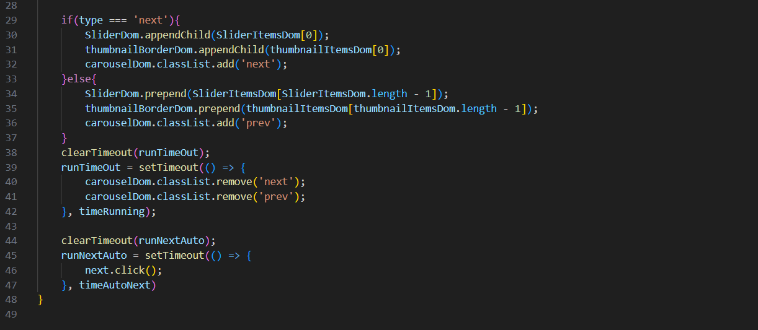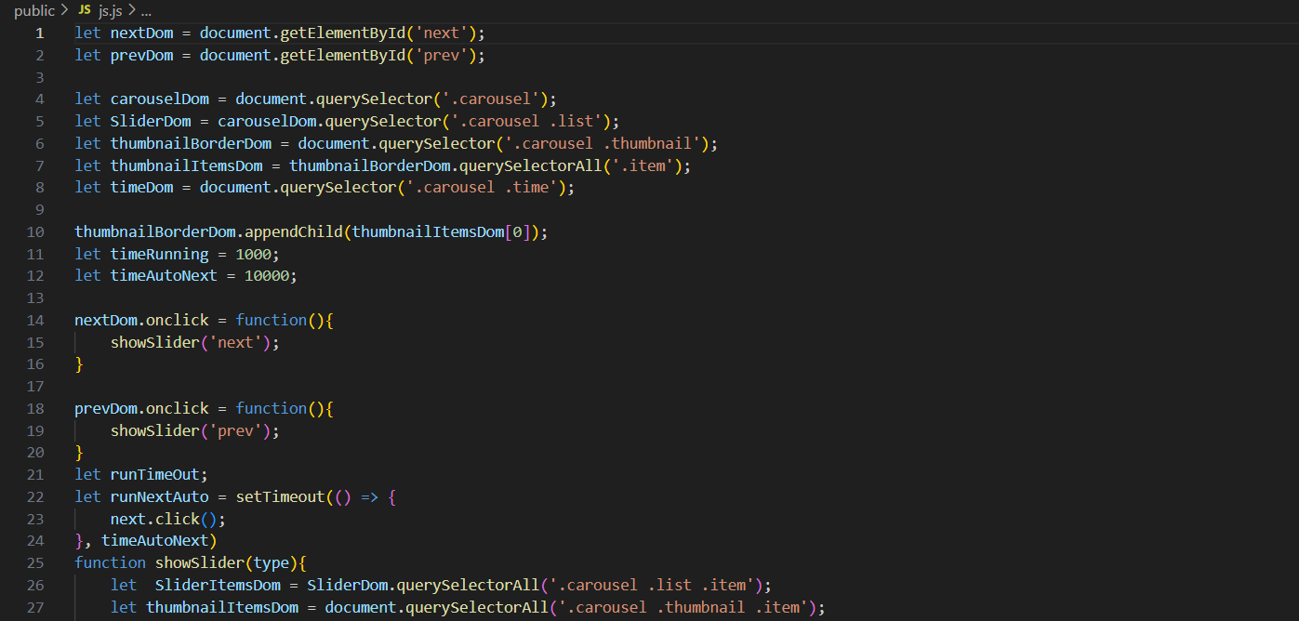A program a **DOM elemek kiválasztásával** kezdi a működését. A **nextDom** és a **prevDom** változók a „következő” és „előző” gombokat tárolják, amelyekkel a felhasználó manuálisan navigálhat az elemek között. A **carouselDom** változó a teljes carousel konténert reprezentálja, amely magában foglalja a csúszkát és a bélyegeket is. A **SliderDom** változó a carousel fő tartalmi listájára mutat, ahol a lapozható elemek találhatóak.

A program a bélyegképeket is kezeli a **thumbnailBorderDom** változó segítségével, amely a bélyegképeket tartalmazó elemet jelöli. A **thumbnailItemsDom** az összes bélyegképet (.item osztály) tárolja, amelyek frissítése a lapozás során történik. Az időzítések és animációk a **timeDom** változó kezeli, amely biztosítja, hogy a carousel megfelelően és egyenletesen váltogassa az elemeket.

Ha a felhasználó rákattint a (nextDom) vagy előző (prevDom) gombra, a showSlider(type) függvény végrehajtja az adott irányba történő lapozást. Az automatikus váltás a setTimeout függvény segítségével valósul meg, amely meghatározott időközönként aktiválja a következő gomb kattintását. A váltás után a rendszer mindig törli és újraindítja az időzítést, hogy a felhasználói interakció ne zavarja meg az automatikus működést

Ez a megoldás egy dinamikus és **reszponzív carousel** rendszert biztosít, amely képes folyamatos mozgásra, miközben lehetőséget ad a felhasználóknak a manuális beavatkozásra is.

## Home page

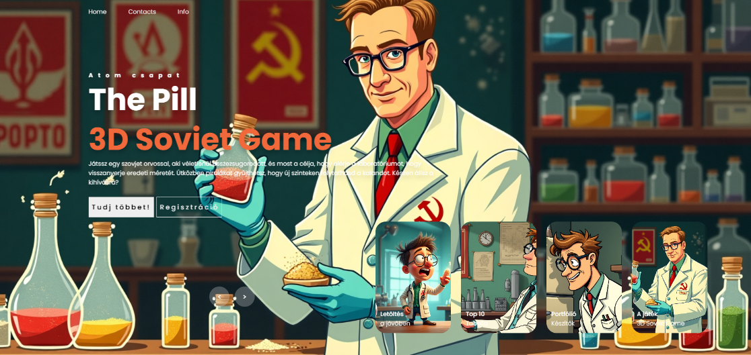

A The Pill hivatalos kezdőoldala egy látványos és hangulatos bemutatása a játéknak, amely egy szovjet témájú 3D platformer idéz meg. A letisztult és modern kialakítás biztosítja, hogy a látogatók könnyedén eligazodjanak az oldalon, miközben vizuálisan is átélhetik a játék egyedi hangulatát.

## Regisztráció/Bejelentkezés

Ez a bejelentkezési oldal egy egyszerű és hatékony módot biztosít a felhasználók hitelesítésére egy email-cím és jelszó megadásával. Az oldal egy HTML-űrlapot tartalmaz, amely két inputmezőből áll: egy email-cím beviteli mezőből és egy jelszómezőből, mindkettő kötelezően kitöltendő a **required** attribútumnak köszönhetően. Az űrlap egy „Login” gombot is tartalmaz, amely az adatok elküldésére szolgál. 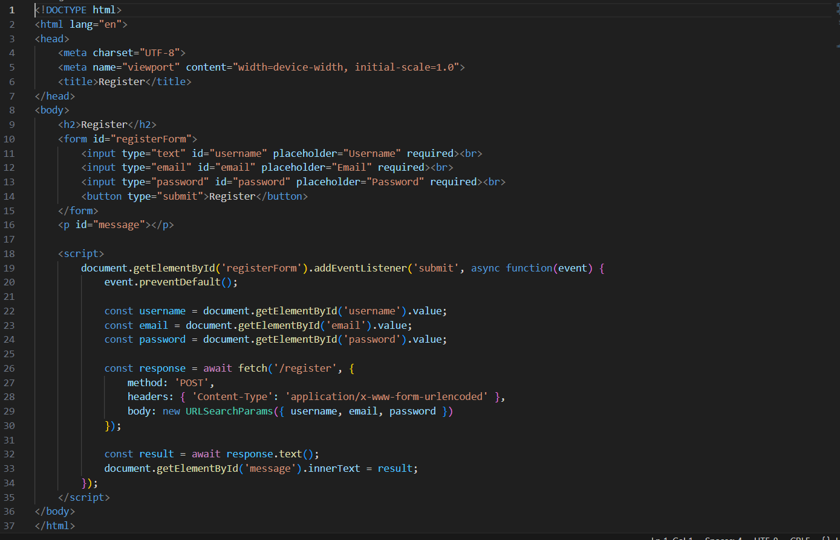

A bejelentkezési folyamatot egy JavaScript eseménykezelő segíti. Az **addEventListener** metódussal az oldal figyeli az űrlap elküldésnek (**submit**) eseményét, és az alapértelmezett viselkedést **(event.preventDefault())** letiltja, hogy az oldal ne töltődjen újra minden bejelentkezési próbálkozásnál. Ehelyett egy **asynchronous (async)** JavaScript kód fut le, amely **fetch** segítségével egy HTTP POST kérést küld egy /login végpontra. Az adatok URL- kódolt formátumban **(application/x-www-form-urlencoded)** kerülnek továbbításra a szerver felé, amely ezeket feldolgozza és eldönti, hogy a bejelentkezési adatok helyesek-e.

A szerver válasza egy szöveges üzenet **(response.text() )** ,amelyben dinamikusan megjelenik az oldalon egy üzenetmezőben **( <p id=”message”>).** Ez az üzenet tájékoztatja a felhasználót a bejelentkezési folyamat eredményéről, például sikeres hitelesítés esetén megjelenhet egy „Sikeres bejelentkezés!” üzenet, míg hibás adatok esetén a „Helytelen email vagy jelszó!” figyelmeztetés jelenhet meg.

# Források

https://www.mixamo.com/#/

https://sketchfab.com/feed

https://www.artstation.com

https://godotengine.org/asset-library/asset

https://www.youtube.com

https://www.iconfinder.com

https://www.textures.com/browse/pbr-materials/114558#wood-planks

https://creator.nightcafe.studio

https://drive.google.com

https://www.blender.org